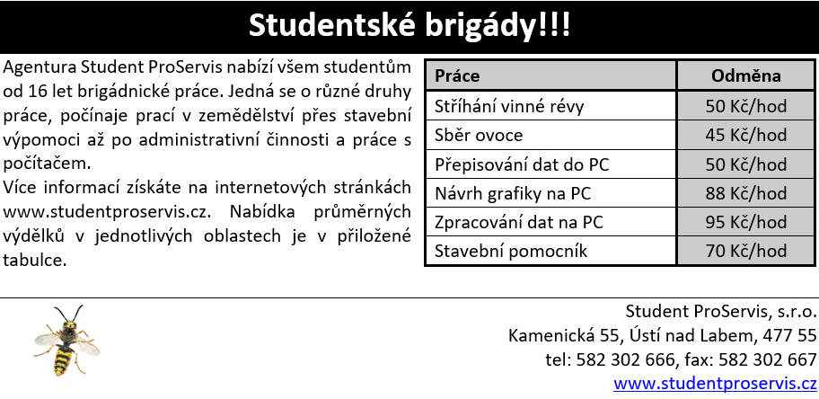

Studentské brigády!!!

Agentura Student ProServis nabízí všem studentům od 16 let brigádnické práce. Jedná se o různé druhy práce, počínaje prací v zemědělství přes stavební výpomoci až po administrativní činnosti a práce s počítačem.

Více informací získáte na internetových stránkách www.studentproservis.cz. Nabídka průměrných výdělků v jednotlivých oblastech je v přiložené tabulce.